Полякова Е.В. 3 КЛАСС Литературное чтение 15.11.2021
Урок№13 Тема 3.(5ч.) Поэтическая тетрадь 1
Тема: И. Суриков «Детство». «Зима».
Цель урока: создать условия для полноценного восприятие учащимися литературного произведения, понимание текста и специфики его литературной формы.
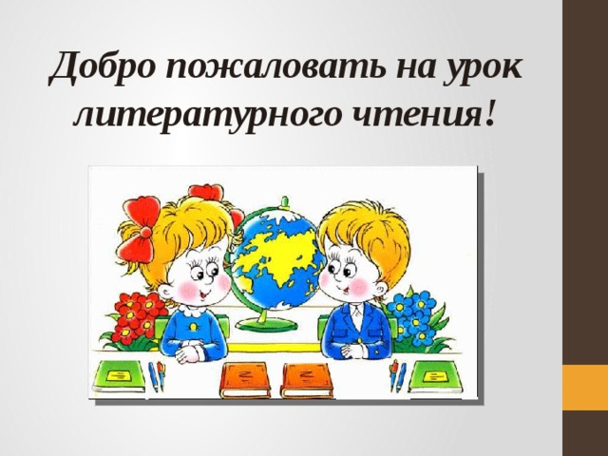
1.Изучение нового материала.
-Прежде,чем мы познакомимся с новыми стихотворениями из «Поэтической тетради»,давайте просмотрим видео по ссылке: https://youtu.be/KDc6KQP6UYs?t=2
и узнаем как жили дети примерно вашего возраста 100 лет назад.
-А об этом написал замечательный поэт Иван Захарович Суриков.И мы сегодня с вами окунёмся в атмосферу 19 века.
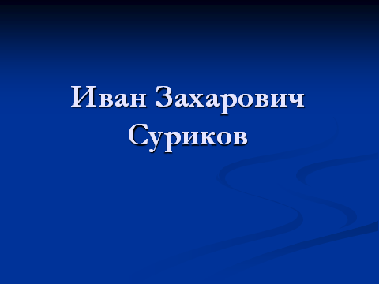
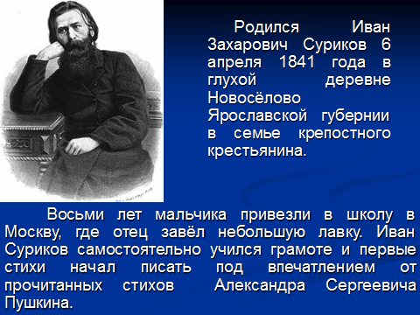

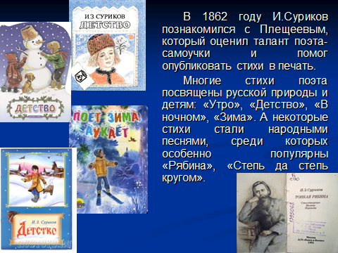
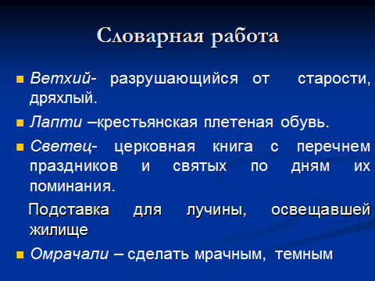
Задание 2.
Перейдите по ссылке и прослушайте стихотворение И.З.Сурикова «Детство»
( https://youtu.be/IpF4Yo4BaYI?t=224)
Задание 3.
Перейдите по ссылке и прослушайте стихотворение И.З.Сурикова «Зима»
(https://youtu.be/qm5k3mL8gQM?t=2 )
Домашнее задание: с. 72-77. Выразительно читать стихотворения.

